新 书 推 荐

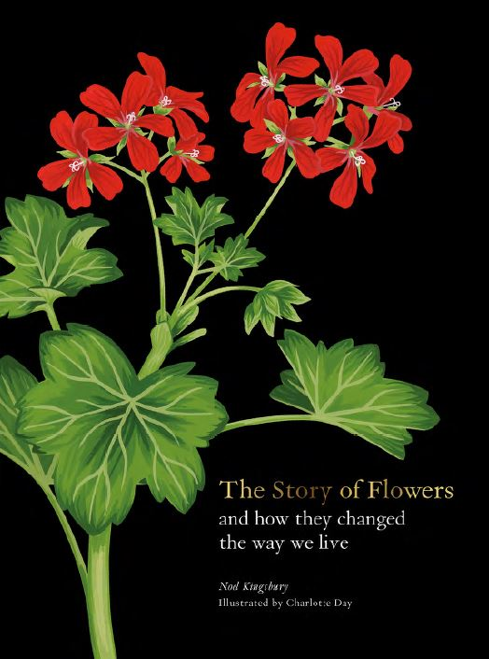
中文书名：《花朵的故事》
英文书名：The Story of Flowers: And How They Changed the Way We Live
作 者：Noel Kinsbury
出 版 社：Laurence King
代理公司：ANA/Leah
出版时间：2022年9月
代理地区：中国大陆、台湾
页 数：216页
审读资料：电子稿
类 型：人文科普/自然写作

内容简介：

集合了100朵美丽鲜花——介绍了她们的故事以及她们是如何影响我们的生活的。

纵观历史，鲜花一直是人类生活和文化不可或缺的一部分——具有各种各样的用途——食物、药物、表达感情、象征、纪念和庆祝以及装饰。它们的形状、颜色、气味和质地一直吸引着我们，就像它们吸引动物和昆虫那样。

花被用作奢侈香料（藏红花），以及着色剂和调味剂——母鸡在食用万寿菊后生产的鸡蛋更黄，薰衣草是伊丽莎白一世最喜欢的果酱口味……花朵充满了象征意义：紫罗兰代表谦虚，雏菊代表纯洁，水仙花代表单相思。它们一直通过神话传说、文学和装饰艺术在文化中发挥重要作用。

这本书汇集了世界上100种鲜花，讲述了她们背后的故事。每朵花都配有丰富的色彩插图，并附有关于每个物种的事实陈述，并讲述了它在我们的文化和历史中扮演角色的故事。

销售亮点：

- 系列故事图书第二册，第一册是关于《树的故事》。
- 花园作家诺埃尔·金斯伯介绍了来自世界各地的100种花卉的基本情况和故事。
- 园丁和插画家夏洛特·戴为这本书绘制了300多幅精美且植物学准确的插图。

作者简介：

诺埃尔·金斯伯里博士（Dr Noel Kinsbury）是国际知名的园艺作家，曾为《每日电讯报》、《卫报》和《纽约时报》撰稿。他的许多著作包括《花园自然风格》（Natural Garden Style）（2009）、《水仙花：世界上最受欢迎的春花的非凡故事》（Daffodil: The Remarkable Story of the World’s Most Popular Spring Flower）（2013）和《花园植物》（Garden Flora）（2016）。

夏洛特·戴（Charlotte Day）在皇家园艺学会接受培训，然后在切尔西艺术学院完成硕士学位。她为很多出版社绘制花卉插图，合作客户包括Waterstones，Penguin Random House，The Royal Collections Trust和LUSH Cosmetics。

内页样张：

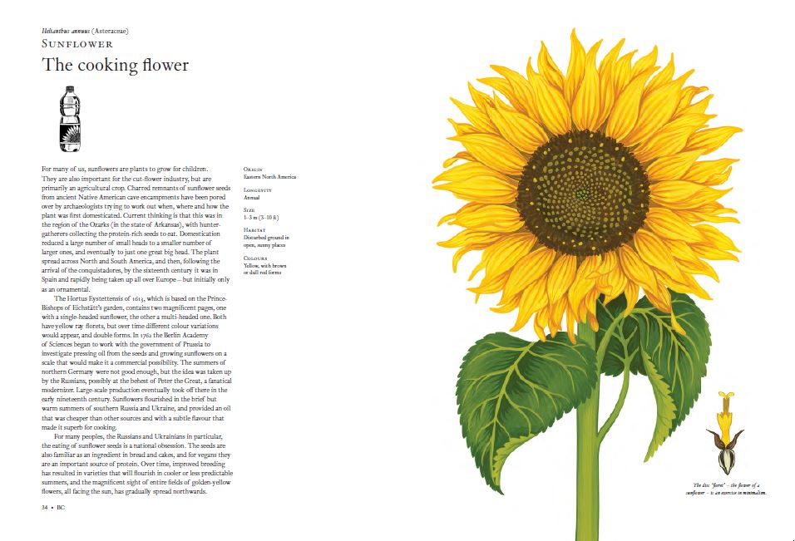

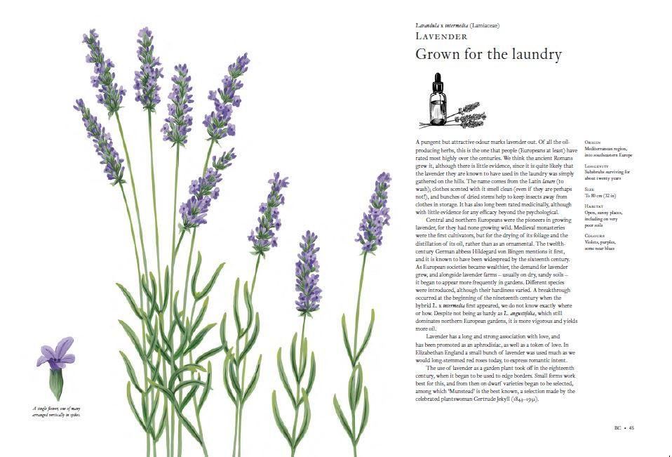

谢谢您的阅读！
请将回馈信息发至：郭丹娅 (Leah Guo)
安德鲁﹒纳伯格联合国际有限公司北京代表处
北京市海淀区中关村大街甲59号中国人民大学文化大厦1705室, 邮编：100872
电话：010-82449325
传真：010-82504200
Email: Leah@nurnberg.com.cn
网址：www.nurnberg.com.cn
微博：http://weibo.com/nurnberg
豆瓣小站：http://site.douban.com/110577/
微信订阅号：ANABJ2002


